Заземление в системах видеонаблюдения
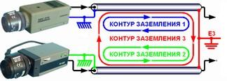
1. Введение
Выход из строя оборудования систем видеонаблюдения достаточно распространенное явление, доставляющее проблемы как эксплуатационным, так и монтажным организациям.
Рассмотрим проблемы, связанные с выходом из строя аппаратуры видеонаблюдения по следующим причинам:
- радиопомехи;
- коммутационные импульсные помехи;
- перенапряжения и провалы напряжения в сети питания;
- помехи от разрядов молнии;
- помехи от «блуждающих токов заземления».
В этом случае необходимы определенные меры защиты оборудования, связанные с подсоединением экранирующей оплётки радиокабелей типа РК-75 или RG. Сложность заключается в том, что экранирующая оплётка является элементом схемы передачи видеосигнала до контрольного монитора и любая наводка на «экран» может вызвать искажение изображения на экране, вплоть до выхода из строя регистрирующего оборудования.
2. Классификация помех, приводящих к выходу из строя системы CCTV
Рассмотрим каждый тип помехи, приводящий к выходу из строя видеооборудования и определим основные источники помех.
1. Радиопомехи. Под данным типом будем понимать высокочастотные помехи. ВЧ – помехи представляют собой электромагнитное воздействие на линию связи от мощных близкорасположенных радио- и телепередатчиков, радаров и другого излучающего оборудования. Помехи проявляются в виде частых волн колебаний искажающих видеоизображение. Выход из строя аппаратуры наблюдается только в случае крайне близкого (десятки метров) расположения линии передачи видеосигнала или телеметрии от передающей антенны. По цепям передачи электропитания ВЧ – помеха, какого – либо воздействия приводящего к повреждению аппаратуры не оказывает.
2. Коммутационные импульсные помехи. Основным источником возникновения коммутацион- ных импульсных помех являются переходные процессы при следующих операциях в электросети:
- включение и отключение потребителей электроэнергии (электродвигатели, лампы накаливания и дневного света, компьютеры и др. аппаратура);
- включение и отключение цепей с большой индуктивностью (трансформаторы, пускатели и т. д.);
- аварийные короткие замыкания в сети низкого напряжения и их последующее отключение защитными устройствами;
- аварийные короткие замыкания в сети высокого напряжения и их последующее отключение защитными устройствами;
- включение и отключение электросварочных установок.
Источником импульсных помех является городской электрифицированный транспорт, включая метро, а также электрифицированные железные дороги.
Данный тип помех, как правило, представляет собой одиночные импульсы с амплитудой до нескольких киловольт. В соответствии с [1] считается нормой наличие в сети 220 В импульсов коммутационных помех амплитудой до 4,5 кВ длительностью до 5 мс. Реально частота возникновения одиночных импульсных помех амплитудой до 300 В составляет в среднем для промышленных предприятий 20 помех в час, для жилых домов 0,5 помех в час. Наиболее опасные помехи амплитудой от 1 до 10 кВ составляют до 0,1% от общего числа импульсных помех. Таким образом, в офисе расположенном на территории промышленного предприятия, электронное оборудование подвергается воздействию мощной помехи 3 раза в неделю, а в жилом доме до 4 раз в год.
Кроме одиночных импульсных помех по цепям питания возникают периодические импульсные помехи, связанные с работой люминесцентных ламп, преобразователей блоков питания и т.д. Данный тип помех [2; 3] достигает амплитуды до 1 кВ, отличается более широким спектром и приводит как к сбоям, так и к повреждению аппаратуры. Коммутационные импульсные помехи различной длительности по цепям питания 220В видеооборудования при нормальных условиях эксплуатации способны вывести его из строя только в том случае, если амплитуда помех превышает 1 кВ. Вероятность повреждения аппаратуры по цепям электропитания многократно возрастает в условиях повышенной влажности или в условиях повышенной запыленности, что характерно для промышленных объектов. Повреждения блоков электропитания видеооборудования являются следствием воздействия импульсных помех по электросети. Причем следует отметить, что значительно чаще повреждаются импульсные блоки электропитания и реже – линейные.
3. Перенапряжения и провалы напряжения в сети питания. Причины возникновения перенапряжений в сетях электропитания обусловлены, прежде всего, низким качеством электросетей и невысокой культурой энергопотребления. Поэтому подчеркнем лишь наиболее типичные проблемы электроснабжения.
Максимумы напряжения питающей сети, как правило, связаны с минимальной нагрузкой энергосистемы и наблюдаются в ночное время. Наибольшие колебания напряжения в электросети приходятся на начало и конец рабочего дня. Реально на промышленных объектах возможны периодические (день – ночь) колебания электросети 220 В от 160 В до 260 В с кратковременными повышениями до 300 В.
Перенапряжения в электросети выводят из строя стандартные простые схемы защиты от импульсных помех (варисторы и т. д.), импульсные блоки электропитания. Отдельно можно выделить две распространенные монтажные ошибки, приводящие к перенапряжениям:
- перекос фаз сети электропитания из-за перегрузки одной фазы потребителями электроэнергии;
- перегрузка нейтрального провода электросети из-за меньшего сечения проводника у нейтрального проводника, чем у фазного проводника.
4. Помехи от разрядов молнии. Разряды молнии индуцируют на линиях связи и линиях подачи электропитания высоковольтные импульсы напряжения. Разряд молнии характеризуется громадной разницей потенциалов до 108В, токами до106 А поэтому, при прямом или близком (десятки метров) разряде молнии речь может идти только о выходе электронного оборудования из строя, а не о помехах. Системы молниезащиты, включающие в свой состав молниеотводы и заземления, предназначены для защиты зданий и людей от поражения электрическим током, но не для защиты электронного оборудования и линий связи [4; 5]. Типичной ошибкой при монтаже видеооборудования «в полевых условиях» является установка видеокамеры на опоре молниеотвода или рядом с ним. В таком случае при прямом попадании молнии в молниеотвод все видеооборудование и линия связи будут полностью выведены из строя и не ремонтопригодны. О защите от разряда молнии можно говорить только в том случае, если расстояние от места разряда до линии связи видеооборудования составляет хотя бы сотни метров.
Для центральных регионов России интенсивность воздействия грозы составляет приблизительно 50 часов в год, при этом молния воздействует в среднем 2 раза в год на 1 км2 местности. Для северных регионов России молния воздействует на 1 км2 местности 1 раз в год, для южных – до 5 раз в год. Поэтому, для средней полосы, на линиях связи или линиях электропитания следует ожидать опасные помехи в виде импульсов напряжения 10 кВ один раз в год и до 50 раз в год – импульсы около 1 кВ. Для южных районов с повышенной грозовой активностью частота появления опасных напряжений соответственно увеличивается в 5 раз.
5. Помехи от “блуждающих” токов заземления. Любая система видеонаблюдения, даже простейшая, содержит передающее видеооборудование (видеокамеру), линию связи (коаксиальный кабель, витую пару), приемное видеооборудование (в простейшем случае монитор), а также источники питания передающего и приемного видеооборудования.
Рассмотрим подробнее механизм воздействия высоковольтных импульсных помех на линии связи. Внешние электромагнитные импульсы приводят к образованию на протяженной линии связи разницы потенциалов. Значение разницы потенциалов зависит от напряженности внешнего электромагнитного поля, скорости его изменения, протяженности линии связи и может достигать, при определенных неблагоприятных условиях, десятков киловольт. Помеха на линии связи образуется относительно земли (синфазная помеха). Однако помеха может возникнуть и дифференциально на входах и выходах видеооборудования. Эта ситуация возникает в случае несимметричной линии связи (например: коаксиальный кабель).
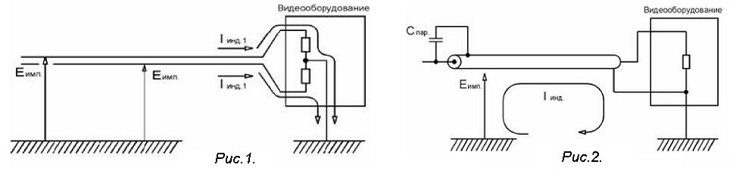
На рис. 1 показаны пути протекания токов помехи при использовании в качестве лини связи неэкранированного кабеля. На рис. 2 показаны пути протекания токов помехи при использовании в качестве лини связи экранированного кабеля. Из рисунков видно, что в случае неэкранированного кабеля ЭДС помехи образуется на сигнальном проводнике и ток помехи, протекающий по нему замыкается на землю через приемное видеооборудование, создавая на его входных цепях опасное напряжение. В случае экранированных сигнальных цепей ЭДС помехи образуется на защитном экране, ток помехи протекает по экрану и не создает в сигнальных цепях приборов видеонаблюдения опасных напряжений. В центральном проводе возникает ЭДС помехи за счёт емкостной связи С пар между экраном и проводом. Экранирование с обязательным заземлением ослабляет помеху в среднем в 100 раз. При воздействии атмосферных разрядов (при ударе молнии в землю на расстоянии 1000 м от линии связи) на линию связи может наводиться опасное напряжение амплитудой свыше 10 кВ. В данном случае экранирование ослабит помеху до 100 В, что может привести аппаратуру к выходу из строя.
Рассмотрим простейший случай системы видеонаблюдения, содержащей видеокамеру, линию связи (коаксиальный кабель) и монитор. Структурная схема системы приведена на рис. 3:
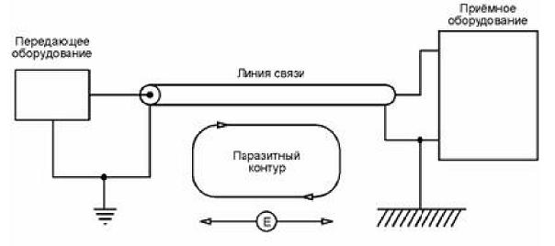
Риc. 3.
При такой схеме соединения могут появиться помехи от “блуждающих” токов заземления. Любая система видеонаблюдения, даже простейшая, содержит передающее видеооборудование (видеокамеру), линию связи (коаксиальный кабель, витую пару), приемное видеооборудование (в простейшем случае монитор), а также источники электропитания передающего и приемного видеооборудования. Между «экраном» и «землей» может образоваться паразитный контур, который создаст блуждающие токи и на «экран» будет наведена ЭДС помехи, которая будет влиять на качество изображения.
В соответствии с требованиями безопасности, предъявляемыми к электромонтажу оборудования, аппаратура должна быть заземлена, причем разводка сигнальных цепей всей системы (в том числе передающей и приемной аппаратуры) должна иметь только одну точку заземления. Реально, особенно в многоканальных системах установщики видеооборудования по тем или иным причинам не выполняют или просто игнорируют правило заземления аппаратуры в одной точке. Часто это требование нельзя выполнить по очень простой причине: в недорогой зарубежной и отечественной аппаратуре входные и выходные разъемы BNC не изолированы от корпуса, корпус выведен на заземляющий контакт питающей вилки, который в свою очередь соединен с клеммой зануления сети 220 В, т. е. в качестве земляной шины используется ноль электрической сети. В системе образуются несколько точек зануления и, соответственно, присутствие блуждающих токов заземления, что приводит к разнице потенциалов между двумя любыми точками зануления. Для удаленных объектов и, соответственно, для протяженных линий связи разница потенциалов может достигать сотни вольт за счет протекания через образованные паразитные контуры заземления токов от промышленного оборудования, либо от неравенства потенциалов нулевых шин питающего напряжения 220 В/50 Гц приемного и передающего оборудования. Можно перечислить значительное количество объектов, в которых паразитные контуры заземления будут присутствовать в обязательном порядке. В первую очередь это объекты с длиной кабельных линий более 300 м. Далее – это объекты с многоканальными системами видеонаблюдения. И, наконец, – это все производственные объекты и прилегающие к ним территории. Источниками тока промышленной частоты в цепях заземления служат генераторы, станки, электропечи, электросварка, холодильное оборудование, компьютерные сети, системы вентиляции и кондиционирования, электроподстанции, медицинское оборудование, наземный электрифицированный транспорт, метрополитен и т.д.
3. Методы защиты аппаратуры CCTV от помех
Рассмотрим механизм образования опасных напряжения для видеооборудования при наличии паразитных контуров заземления. Эквивалентная схема системы приведена на рис.4.
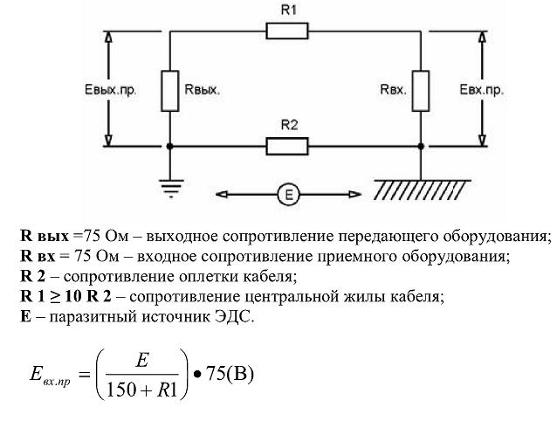

Рис. 4
Пример: Реальная линия 300 м кабеля RG 59 имеет сопротивление центральной жилы R 1 ≥ 100 Ом. При Е=100 В значение Е вх.пр. составит 30 В, а это уже напряжение которое выведет из строя входные цепи приемного видеооборудования, если они не защищены специальными средствами. Аналогичное напряжение будет воздействовать на выходные цепи передающей аппаратуры. Таким образом, рассмотренный случай показывает следующее:
- на реальных объектах при наличии протяженных линий связи и в многоканальных системах видеонаблюдения образуется несколько точек заземления аппаратуры и соответственно, несколько паразитных контуров заземления;
- разница потенциалов между двумя точками заземления может привести к неисправности монтируемого оборудования;
- использование вместо специальной земляной шины нулевого провода электросети приводит к увеличению опасного напряжения между приемной и передающей аппаратурой;
- видеокамеры и другое передающее оборудование с неизолированными от корпуса разъемами BNC должны быть надежно изолированы от шин заземления и нулевого провода электросети.
Определить наличие паразитных контуров заземления можно, измерив вольтметром напряжение между корпусом приемного оборудования и не подсоединенным кабельным разъемом линии связи. Наличие напряжения переменного тока говорит о том, что при подсоединении кабеля к приемной аппаратуре возникнет паразитный контур заземления, который, скорее всего, приведёт к неисправностям системы видеонаблюдения. Устранение данной ситуации возможно при грамотном монтаже системы видеонаблюдения, а именно обязательном заземлении всей системы в одной точке, лучше на приемной стороне системы. Если, по каким-либо причинам, это невозможно, то необходимо принимать специальные меры для защиты видеооборудования. Самым эффективным решением в данном случае является гальваническая развязка передающего и приемного видеооборудования (изолирующие трансформаторы, оптоэлектронные приборы развязки и т. п.). Приборы гальванической развязки включаются в разрыв кабельной линии связи и тем самым разрывают паразитный контур заземления (Рис.5)
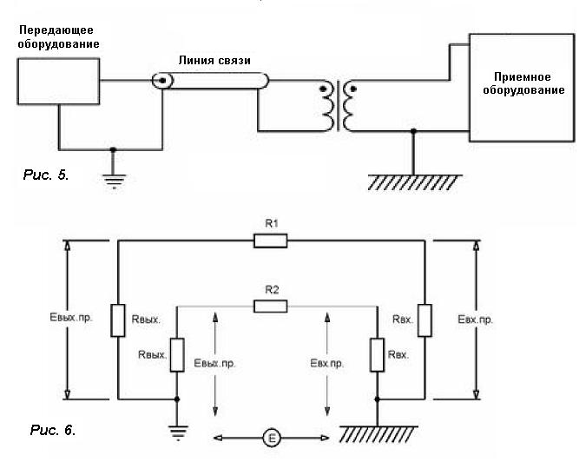
Механизм образования опасных напряжений при передаче сигнала по витой паре, при наличии паразитных контуров заземления, точно такой же, что и при передаче сигнала по коаксиальному кабелю, с той лишь разницей, что в случае с коаксиальной передачей опасное напряжение формируется дифференциально, а в случае с витой парой синфазно (синхронно) по входным цепям. Эквивалентная схема для случая с витой парой приведена на рис.6.
Пример:Реальная линия 1000 м витой пары ТПП Nх2х0,5 имеет электрическое сопротивление центральной жилы R 1 = R 2 =100 Ом. Значение Е вх.пр составит 27 В при напряжении помехи Е=100В. Таким образом, порядок опасного напряжения точно такой же, а воздействие синфазно для входных цепей оборудования передачи изображения по витой паре. Использование изолирующих трансформаторов так же решает в этом случае проблему паразитных контуров заземления.
Мы рассмотрели случаи паразитного гальванического соединения приемного и передающего видеооборудования и способы устранения возможности возникновения опасных напряжений для устройств видеонаблюдения.
Анализ отказов видеооборудования показывает, что основными “поражающими факторами” для аппаратуры являются разряды молнии, коммутационные импульсы помех и перенапряжения в сети питания. Например, для уличных видеокамер статистика отказов из-за помех следующая:
- до 50 % отказов: повреждение или полное разрушение блоков питания видеокамер и цепей, связанных с линиями передачи видеосигнала или телеметрии в результате воздействия разрядов молнии и коммутационных импульсных помех. Типичными последствиями являются повреждение изоляции, выгорание проводников печатных плат, разрушение электрорадиоэлементов.
- до 45 % отказов: повреждение блоков питания видеокамер в результате перенапряжений в сети питания. Как правило, чаще выходят из строя импульсные блоки электроппитания. Реже – линейные. Типичные неисправности – разрушение элементов из-за теплового пробоя.
- остальные отказы являются следствием других причин, чаще всего связанных с недостаточной герметизацией кожуха видеокамер.
Для приемного видеооборудования, находящегося в помещении и непосредственно соединенного с линиями передачи видеосигнала и телеметрии картина отказов несколько иная:
- до 90 % отказов: повреждение или полное разрушение цепей связанных с линиями передачи видеосигнала или телеметрии в результате воздействия разрядов молнии и импульсных помех. Остальные отказы являются следствиями других причин, в том числе перенапряжений в электросети.
При анализе отказов уличных видеокамер, как правило, выявляются:
- отсутствие каких-либо специальных средств защиты от импульсных помех, грозовых разрядов и перенапряжений по цепям питания;
- недостаточное экранирование линий передачи видеосигнала, телеметрии и питания (экран коаксиального кабеля не является серьезным препятствием для повреждения аппаратуры грозовыми разрядами);
- отсутствие специальной аппаратуры защиты от грозовых разрядов по цепям передачи видеосигнала и телеметрии;
- конструктивные недостатки видеооборудования приводящие к возникновению “ блуждающих ” токов заземления;
- не квалифицированный монтаж видеооборудования (отсутствие или недостаточная изоляция и герметизация, монтаж рядом с молниеотводами и т. д.);
- не квалифицированное проектирование систем видеонаблюдения в целом (прокладка длинных сигнальных цепей параллельно высоковольтным линиям, отсутствие защитных средств, и т. д.).
При анализе отказов приемного видеооборудования основной причиной является отсутствие каких-либо средств защиты от импульсных помех и грозовых разрядов на вводе в здание по цепям передачи видеосигнала и телеметрии. Типичной ошибкой является копирование функциональной схемы системы видеонаблюдения, приведенной в рекламном проспекте зарубежной фирмы. Например, уличные видеокамеры через длинные линии связи подключаются к мультиплексору без аппаратуры защиты от опасных напряжений. При первой же грозе на расстоянии несколько километров от смонтированной “видеосистемы” все компоненты ее безвозвратно выходят из строя. При проектировании систем видеонаблюдения необходимо учитывать следующее:
- практически в любых импортных и отечественных видеоприборах отсутствуют элементы способные поглотить энергию мощных импульсных помех 10 кВ индуцированных разрядами молнии по цепям сигнала и сети. Это делается с целью уменьшения габаритов и стоимости видеооборудования. Элементы защиты, поглощающие энергию грозовых разрядов выпускаются отдельно и устанавливаются на вводе линий связи и электросети в здания, а для уличных устройств – на вводе в термокожух.
Зачастую, по причине отсутствия финансовых средств, проектировщики систем видеонаблюдения вынуждены экономить на оборудовании защиты от помех. Поэтому в заключении попробуем определить основные действия, которые при минимальных затратах на оборудование и монтаж уменьшат риск массового выхода видеооборудования из строя.
При выборе и монтаже оборудования передающего видеосигнал на длинные линии связи необходимо придерживаться следующих элементарных правил (пример – видеокамера): Металлический корпус видеокамеры не должен иметь электрический контакт с ее схемой (общим проводом) и выходным разъемом. Если такой контакт присутствует (а он, как правило, есть), то при установке камеры в кожух корпус камеры (и выходной разъем, и линия связи) должны быть надежно изолированы от элементов конструкции кожуха. При электропитании видеокамеры от электросети 220 В (через встроенный блок питания камеры) может возникнуть паразитная гальваническая цепь между корпусом камеры, ее схемой и нулевым проводом электросети, что недопустимо. В свою очередь кожух и его кронштейн крепления должны быть надежно заземлены. Т.е. для удаленных постов видеонаблюдения подходят далеко не все типы видеокамер, а только те, у которых электрическая схема изолирована от корпуса и нулевого провода электросети. В противном случае необходимо дополнительно устанавливать электрическую изоляцию между корпусом камеры и кожухом, ставить гальваническую развязку по сигнальной цепи, телеметрии и цепи электропитания. В качестве уличных камер с питанием от сети 220 В настоятельно рекомендуем использовать только камеры с линейным внутренним или внешним, а не с импульсным источником электропитания (конечно лучше устанавливать суперфильтры или трансфильтры по электросети). В качестве защиты от атмосферных разрядов рекомендуем устанавливать внешние (вне кожуха) устройства грозозащиты по всем цепям, включая телеметрию и электросеть, или хотя бы искроразрядники.
Необходимо определить на этапе проектирования системы возможно ли ее создание с заземлением в одной точке на приемной стороне аппаратуры видеонаблюдения, т.е. предусмотреть прокладку шин заземления. Если по каким-либо причинам этого сделать нельзя, то необходимо предусмотреть дополнительное оборудование, позволяющее гальванически развязать передающую и приемную части аппаратуры. Причем развязка должна быть по всем цепям, соединяющим аппаратуру: видео, телеметрия, электропитание и т. д. Цепи стекания заряда должны быть обязательно заземлены (а не занулены), иначе эффективной грозозащиты не будет. Следует также учитывать, что аппаратура повреждается не только по цепям прохождения видеосигнала, пробой может произойти по цепям электропитания, телеметрии и т.д. Самым тщательным образом необходимо подходить к прокладке сигнальных линий связи между передающим и приемным видеооборудованием. Наличие общего экрана, заземленного с приемной стороны, резко снижает риск выхода аппаратуры из строя при воздействии на нее наводок различного физического происхождения. Особенно это важно при протяженности линии связи более 300 м, поскольку уровень возникающей помехи тем больше, чем длиннее линия связи. При построении системы приемного видеооборудования рекомендуем руководствоваться следующим принципом: дешевле заменить входной усилитель стоимостью 30 у.е., чем ремонтировать мультиплексор стоимостью 1000 у.е.
Правильно спроектированная система видеонаблюдения (с учетом рекомендаций, которые изложены в настоящей стандарте), позволит достаточно эффективно защитить её от внешних факторов.
Защита систем видеонаблюдения от грозовых перенапряжений
Примеры выбора и установки устройств защиты от импульсных перенапряжений
I. Краткий анализ путей решения проблемы защиты от перенапряжений оборудования системы видеонаблюдения ПС 750 кВ.
Рассмотрим возможные пути решения защиты оборудования видеонаблюдения на примере реального объекта — подстанции ПС 750 кВ.
Для передачи видеосигнала на большие расстояния, конечно же, лучше использовать оптоволоконные кабели. Во-первых, это улучшит качество видеосигнала, во-вторых, позволит значительно снизить вероятность повреждения оборудования на приемной стороне (на посту видеонаблюдения). Возможно, конечно, применение симметричной пары, но это усложнит решение проблемы электромагнитной совместимости и защиты приемного оборудования от занесенных токов и перенапряжений. Коаксиальные кабели по известным всем причинам на больших расстояниях не используются.
Видеокамеры не рекомендуется устанавливать на порталах и осветительных мачтах (об этом говорилось в начале статьи). Но если заказчик настаивает на этом с точки зрения возможности лучшего обзора и качества «картинки», то он должен быть готов при этом держать в ЗИПе достаточное количество камер и менять их при выходе из строя после прямого удара молнии в перечисленные ранее элементы объекта. Следующим вопросом становится необходимость защиты связанного с такими камерами оборудования преобразования сигналов и исключения распространения волны перенапряжения по коммуникационным связям к удаленному оборудованию и другим камерам. Для защиты оборудования системы видеонаблюдения ПС 750 кВ от воздействия импульсных перенапряжений и токов, возникающих в элементах металлоконструкций и кабельных линиях при прямом или близком ударе молнии, предлагаются следующие решения.
1. Шкафы с оборудованием преобразования видеосигнала и другим вспомогательным оборудованием рекомендуется размещать на расстоянии не менее 5 м от молниеприемников (порталов) в случае стесненных условий или на расстоянии не менее 10 м в обычных условиях. Кабельные линии к установленным на порталах видеокамерам рекомендуется прокладывать в заземленных металлических трубах, коробах или металлорукавах. Выполнение данного пункта позволит (за счет удаления от места протекания тока молнии и точки его входа в заземляющее устройство) уменьшить:
- влияние электромагнитного поля на оборудование шкафа и подводимые к нему линии;
- величину броска потенциала на заземленных элементах оборудования, размещенного в шкафу, который может возникнуть в случае прямого удара молнии в металлические конструкции портала, что, в свою очередь, уменьшит значение перенапряжения между заземленными и незаземленными элементами оборудования и, соответственно, вероятность его выхода из строя.
Примечание. Данный пункт рекомендован на основании требований РД 34,20.116-93 «Методические указания по защите вторичных цепей электрических станций и подстанций от импульсных помех».
2. Для защиты оборудования в шкафах, установленных вблизи порталов или других молниеприемников, от перенапряжений значительных величин, возникающих при прямом ударе молнии в портал, необходимо установить на входящих и выходящих из каждого типа оборудования питающих и сигнальных линиях устройства защиты от импульсных перенапряжений. Параметры этих УЗИП выбираются с учетом значений рабочих сигналов и напряжений и ожидаемых импульсных токов и напряжений. Практическое определение величин импульсных токов и перенапряжений возможно только путем выполнения обследования электромагнитной обстановки. Предлагаемый ниже метод является оценочным и поэтому имеет большую погрешность, т. к. не может учесть все влияющие факторы, но тем не менее поясняет суть принятого технического решения.
Считаем, что размещение шкафов выполнено с учетом выше указанного пункта 1. Стандарты МЭК предполагают, что амплитудное значение импульса тока молнии может достигать значения Iimp — 200 кА (формы 10/350 мкс, смотрите таблицу 2.4 [1]). При ударе молнии в портал или мачту освещения (связи) ток молнии будет стекать на заземленный фундамент такого молниеприемника и его молниезащитное заземление. Считаем, что у мачты это одна точка, а у портала две. Т.е. для портала в идеальном случае ток разделится пополам. Для мачты такого деления не произойдет (рис. 1а, б).
При стекании тока с токоотвода молниеприемника на заземляющее устройство часть тока (по МЭК — 50%) будет рассеяна на заземляющем устройстве, оставшаяся часть (50%) будет растекаться через имеющиеся металлические связи и коммуникации приблизительно в равных пропорциях. Так как заземляющее устройство электрической подстанции, как правило, имеет очень низкое сопротивление токам растекания, данное соотношение может фактически оказаться с некоторым превышением в сторону растекания на заземляющем устройстве, например, 60% на заземление, 40% на линии коммуникаций. Таким образом, для одиночной мачты при самых худших ожиданиях через камеру и подключенные от нее к шкафу линии может стекать до 40% тока молнии. Этот ток будет делиться приблизительно поровну между проводниками данных линий. Их количество может составить, например: в случае, когда к камере подключена питающая линия 220 В (3 проводника — L, N и РЕ) и коаксиальный кабель (2 проводника — экран и центральная жила), итого — 5 проводников. При этом в каждом из 5 проводников этих линий могут протекать до 8% (40% : 5) от общего тока молнии 200 кА, т.е. приблизительно 16 кА (формы 10/350 мкс).
Для портала ток молнии поделится по 50% на каждую опору. С учетом рекомендаций МЭК, приведенных выше, через камеру и подключенные к ней линии в худшем случае будет протекать до 20% общего тока молнии. Таким образом, в каждом из 5 проводников будет протекать 4% (20% : 5) от общего импульсного тока молнии 200 кА, т.е. приблизительно 8 кА (формы 10/350 мкс).
Исходя из этих, конечно же, приблизительных расчетов можно подобрать УЗИП для каждого типа технологического оборудования (основные параметры УЗИП приведены в таблице 1).
Таблица 1
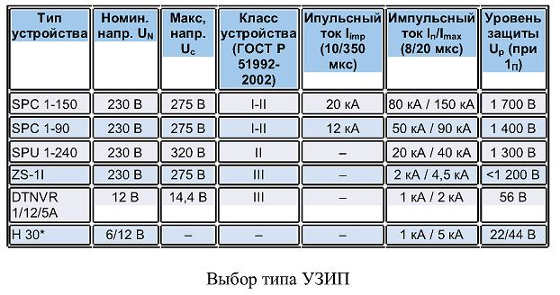
1. Технические решения по защите оборудования, установленного в шкафу.
В описанном выше конкретном случае видеокамеры были размещены на порталах, электропитание камер осуществлялось от сети переменного тока 220 В. Передача видеосигнала от точки установки камеры до шкафа проходила по коаксиальному кабелю, далее по оптоволоконной линии к пульту диспетчера. Соответственно, в каждом шкафу находился преобразователь видеосигнала с коаксиального кабеля в оптоволоконный, блок питания 12 В для работы преобразователя, термоэлемент (для подогрева шкафа) и устройства защиты от импульсных перенапряжений разных типов. Главной целью применения УЗИП была защита оборудования шкафа, линий, уходящих от него к диспетчерскому пульту, и непосредственно самого пульта от воздействия импульсных перенапряжений и заноса высокого потенциала при прямом ударе молнии в портал. Для защиты оборудования, установленного в шкафу, необходимо применить следующие защитные устройства.
Линия питания 220 В, видеокамеры и блока питания 220 В. В шкафу в точке коммутации линии питания после автоматического выключателя по ходу энергии установить устройство SPC1-150. Данное устройство необходимо для защиты и уравнивания потенциалов в цепи 220 В блока питания 12 В, видеокамеры и защиты линии питания в сторону пульта диспетчера.
Выход 12 В источника электропитания преобразователя. В шкафу на выходе 12 В источника электропитания установить устройство DTNVR 1/12/5A. Данное устройство позволит защитить от перенапряжений выходные цепи 12 В источника электропитания и входные цепи электропитания 12 В преобразователя от перенапряжений, возникающих при подаче потенциала земли во время удара молнии в портал и отекании ее тока на заземляющее устройство.
Коаксиальная линия от камеры видеонаблюдения к преобразователю. Внутри шкафа, желательно ближе к защищаемому оборудованию (и при этом как можно ближе к заземляющей клемме шкафа), установить устройство Н 30. Данное устройство необходимо для уравнивания потенциалов между заземляющей шиной шкафа, экранной оболочкой кабеля и его центральной жилой на входе в преобразователь.
2. Технические решения по защите видеокамер.
Применение УЗИП для защиты видеокамер, установленных на порталах или других молниеприемниках, является недостаточной мерой при прямом ударе молнии. Воздействие сильного электромагнитного поля на электронные элементы и узлы видеокамеры может вызвать перенапряжение внутри ее схемы, что приведет к ее выходу из строя. В данной ситуации целесообразно определить устойчивость камеры к воздействию электромагнитных полей в соответствии с требованиями стандартов по ЭМС и путем расчетов определить точки в пространстве, где поля будут экранироваться или компенсировать друг друга. И соответственно, надо устанавливать видеокамеры в данных точках.
Для защиты видеокамер от наводок при удаленном ударе молнии необходимо применить следующие УЗИП.
Линия питания 220 В видеокамеры. В распределительной коробке возле видеокамеры установить УЗИП III класса ZS-1I (с гибкими выводами) или более мощное УЗИП II класса SPU1-240 (для монтажа на DIN-рейку). Данное устройство необходимо для защиты входа 220 В видеокамеры от наводок при близких ударах молнии. Прямой удар молнии в портал (мачту) приведет к прогнозируемому выходу из строя данного защитного устройства, так как оно рассчитано на пропускание импульсных токов меньшей величины и формы 8/20 мкс. Коаксиальная линия от камеры видеонаблюдения к распределительной коробке. Внутри коробки установить устройство Н 30. При этом обязательно заземлить его заземляющий вывод. Данное устройство необходимо для уравнивания потенциалов между экранной оболочкой кабеля и его центральной жилой на входе в видеокамеру.
Выводы заземления защитных устройств и кожуха видеокамеры необходимо заземлить в одной точке, максимально приближенной к видеокамере. Щиток также необходимо разместить рядом с видеокамерой.
3. Технические решения по защите оборудования поста видеонаблюдения.
В описанном выше варианте видеосигналы передавались от видеокамер к посту видеонаблюдения по оптоволоконным линиям, которые не подвержены воздействиям перенапряжений и в защите не нуждаются. В данном случае остается необходимость защиты оборудования поста только со стороны электропитающего ввода при помощи УЗИП типа SPC1-90 или SPC3-90, в зависимости от этого используется однофазный или трехфазный ввод.
II. Защита системы видеонаблюдения частного дома (коттеджного поселка) в пригородной зоне.
Для защиты оборудования системы охранного видеонаблюдения коттеджа в пригородной зоне с охраняемой территорией от воздействия импульсных перенапряжений и токов, возникающих в результате наводок при удаленном ударе молнии, предлагается возле каждой видеокамеры установить щиток с устройствами защиты от импульсных перенапряжений:
- для защиты входа линии питания 220 В видеокамеры рекомендуется установить УЗИП III класса ZS-1I (с гибкими выводами) или Рк-2 (для монтажа на DIN-рейку);
- для защиты коаксиального входа камеры видеонаблюдения рекомендуется установить устройство H З0;
- заземляющие клеммы защитных устройств и термобокса камеры, а также РЕ проводник питающей линии необходимо подключить к заземляющей шине щитка.
Для обеспечения мер электробезопасности обслуживающего персонала и повышения эффективности работы устройств защиты желательно создать периметральный контур заземления, состоящий из нескольких локальных заземляющих устройств, соединенных кольцевым медным заземляющим проводником типа ПВ-1 сечением не менее 16 кв. мм (можно применить стальную полосу 4×40 мм). К данному проводнику необходимо подключить заземляющую шину защитного щитка каждой видео-камеры.
Для защиты оборудования, размещенного в домике охраны, рекомендуется применить:
- для защиты со стороны ГРЩ линии питания стабилизатора напряжения 220 В (UPS) рекомендуется установить на его входе УЗИП I-II класса SPC-1.1-90 или аналогичного трехфазного УЗИП SPC-3.1-90 (для монтажа на DIN-рейку);
- для защиты выхода стабилизатора (UPS) и другого оборудования, находящегося в домике охраны, со стороны линии питания камер периметрального видеонаблюдения рекомендуется установить на выходе линии питания из здания УЗИП I-II класса SPC-1-90 (для монтажа на DIN-рейку);
- для защиты видеовходов оборудования в домике охраны рекомендуется установить устройства Н 30 на каждую входящую линию.
Заземление всех УЗИП выводить на защитное заземление домика. Схему электропитания домика охраны выполнить по типу TN-C-S. В качестве заземляющих устройств для домика охраны и периметра рекомендуется применить глубинные заземлители на основе омедненных стальных стержней диаметром 17,2 мм.
Ориентировочные глубины заземляющих устройств и их сопротивления:
- до 20 м (в зависимости от удельного сопротивления грунта) для защитного заземления домика охраны, сопротивление менее 40 Ом;
- 10–15 м (в зависимости от удельного сопротивления грунта) для локальных заземлителей периметрального заземляющего контура, сопротивление менее 100 Ом для одного электрода. Локальные заземлители рекомендуется размещать на расстоянии не более 100 м друг от друга.

